I. TỔNG QUAN (OVERVIEW)
- Thể loại: Bắn súng không gian (Space Shooter), Arcade, Endless Survival.
- Nền tảng: PC (Điều khiển bằng bàn phím).
- Ý tưởng cốt lõi: Người chơi điều khiển một phi thuyền không gian di chuyển linh hoạt để né tránh các thiên thạch, hành tinh đang lao tới. Phi thuyền được trang bị hệ thống vũ khí tự động xả đạn theo chu kỳ (Cooldown) để bắn nổ các hành tinh nguy hiểm, tích lũy điểm số tối đa và sinh tồn trong môi trường vũ trụ vô tận.

II. MÔ TẢ CHI TIẾT CÁC HỆ THỐNG PHÁT TRIỂN

1. Hệ thống điều khiển & Cơ chế Vận động Phi thuyền (Ship Movement)
- Phương pháp triển khai: Sử dụng component Rigidbody2D gắn vào phi thuyền Player. Thiết lập gravityScale = 0f để triệt tiêu trọng lực và freezeRotation = true để cố định hướng phi thuyền luôn nhìn sang bên phải.
- Cơ chế điều khiển: Đọc tín hiệu di chuyển từ hệ thống Input System mới (UnityEngine.InputSystem.Keyboard.current) thông qua tổ hợp phím W/A/S/D hoặc các phím mũi tên.
- Vật lý vận tốc: Áp dụng vận tốc tuyến tính rb.linearVelocity kết hợp hàm .normalized để đảm bảo tàu di chuyển mượt mà, đồng tốc $8f$ trên mọi hướng (ngang, dọc, chéo).

2. Cơ chế Xả đạn tự động & Hãm tốc (Shooting & Cooldown)
- Cơ chế: Để tối ưu trải nghiệm rảnh tay cho người chơi, phi thuyền tự động kích hoạt vũ khí liên tục thông qua hàm Shoot() dựa trên biến đếm thời gian hệ thống Time.time.
- Hệ thống Cooldown (Chống ăn gian): Tích hợp biến fireRate = 0.5f và nextFireTime. Mỗi khi sinh ra một viên đạn (Instantiate), hệ thống sẽ khóa nòng trong đúng $0.5$ giây mới cho phép bắn viên tiếp theo. Cơ chế này giúp đạn xuất hiện theo từng nhịp rõ ràng, ngăn chặn tình trạng bão đạn dày đặc gây mất cân bằng game.

III. THIẾT KẾ MÀN CHƠI VÀ XỬ LÝ VA CHẠM (LEVEL DESIGN & COLLISIONS)

1. Thiết kế Chướng ngại vật (Obstacles)
- Hệ thống hành tinh: Các hành tinh mẫu (dark, desert, volca,...) được sinh ra liên tục từ rìa bên phải màn hình thông qua bộ tạo mẫu (_PlanetSpawner) và tịnh tiến sang bên trái với tốc độ $4f$. Khi hành tinh vượt quá biên trái ($x < -15f$), chúng sẽ tự giải phóng (Destroy) để tối ưu bộ nhớ.

2. Xử lý Va chạm và Kích hoạt (Collisions & Triggers)
- Cơ chế Trigger (Đạn & Hành tinh): Các hành tinh được thiết lập Circle Collider 2D dán nhãn Is Trigger = true. Khi viên đạn (Bullet) đi xuyên qua vòng tròn va chạm, hàm OnTriggerEnter2D sẽ kích hoạt: thực hiện cộng điểm thưởng, xóa viên đạn và hủy hành tinh lập tức.
- Cú đâm chí mạng (Crash & Game Over): Nếu phi thuyền Player va chạm với hành tinh (xử lý qua cả OnCollisionEnter2D cứng và OnTriggerEnter2D phòng hờ), hệ thống xác định người chơi thất bại $\rightarrow$ Hủy Object tàu và gửi tín hiệu báo tử sang hệ thống quản lý.

IV. LOGIC GAME, HỆ THỐNG ĐIỂM VÀ GIAO DIỆN (GAME LOGIC, SCORING & UI)

1. Logic tính điểm (Scoring System)
- Trò chơi áp dụng kiến trúc Singleton Pattern để xây dựng bộ trọng tài Trung tâm (GameManager.cs).
- Mỗi khi một hành tinh bị bắn hạ thành công, script hành tinh sẽ gọi lệnh GameManager.instance.AddScore(10); để cộng thêm 10 điểm vào biến tổng và cập nhật ngay lên giao diện.

2. Thiết kế Giao diện người dùng (User Interface)
- Main Menu Scene: Sử dụng canvas tĩnh chứa logo game và object quản lý _MenuManager (gắn script MainMenu) điều khiển các nút tương tác chuyển cảnh mượt mà vào màn chơi chính.
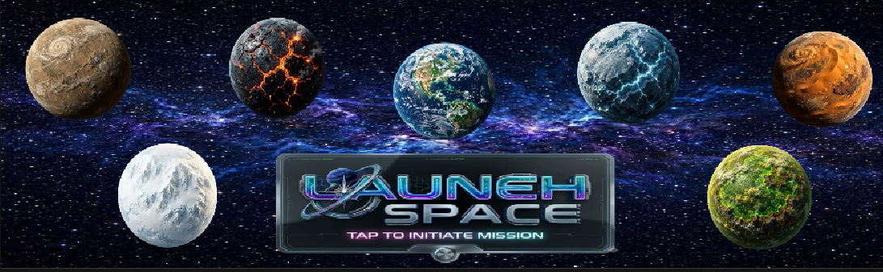
- In-game HUD (Heads-Up Display): * ScoreText: Gắn component TextMeshProUGUI hiển thị số điểm thời gian thực ở góc màn hình (Ví dụ: Score: 40).
- End Game Panel (Màn hình Thua cuộc): * Mặc định ẩn lúc chơi game. Khi tàu nổ, hàm GameManager.instance.GameOver() được gọi $\rightarrow$ Bật kích hoạt EndGamePanel, đóng băng toàn bộ thời gian của game (Time.timeScale = 0f).
  - FinalScoreText: Hiển thị tổng điểm kỷ lục người chơi đạt được trong màn chơi đó (Ví dụ: Final Score: 130).
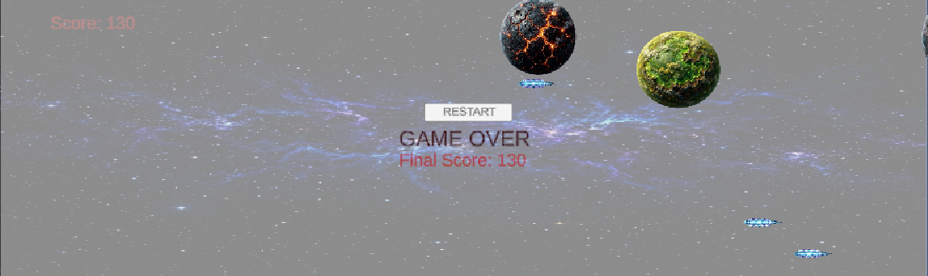
  - RestartButton: Nút "RESTART" liên kết với hàm RestartGame(), sử dụng SceneManager.LoadScene để tải lại màn chơi từ đầu, tự động reset điểm số về 0 và trả Time.timeScale về lại $1f$.

V. ĐỒ HỌA, THẨM MỸ VÀ HIỆU ỨNG (VISUALS & AESTHETICS)
- Chủ đề (Theme): Sử dụng bộ Asset 2D chủ đề không gian viễn tưởng (Deep Space Explorers) với hình ảnh tàu vũ trụ chi tiết cao, các mẫu hành tinh đa dạng (dung nham, sa mạc, băng giá) nổi bật trên nền thiên hà Nebula huyền ảo.
- Hiệu ứng chuyển động (Dynamic Menu): Tại màn hình Menu, các hành tinh được tích hợp script RotateObject2D.cs tinh chỉnh biến rotationSpeed theo các trục giá trị khác nhau (xoay thuận/ngược chiều, tốc độ nhanh/chậm tùy loại) tạo hiệu ứng xoay tròn tại chỗ vô cùng sống động và trực quan.

